
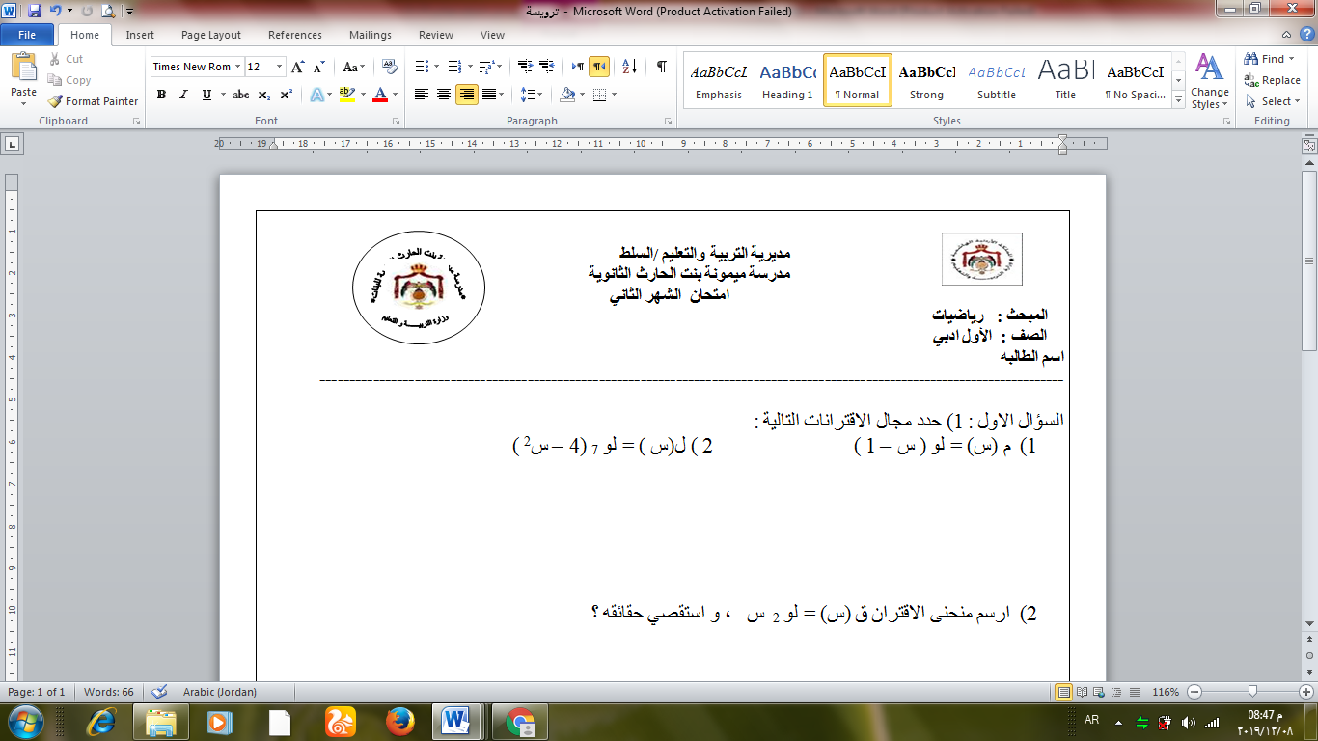
مديرية التربية والتعليم - لواء السلط
مدرسة ميمونة بنت الحارث الثانوية للبنات
الامتحان الأول في مادة التربية الإسلامية للفصل الدراسي الثاني لعام 2024 م
الصف والشعبة: التوجيهي بفرعيه ( العلمي و الأدبي ) العلامة
20
اليوم و التاريخ : / / 2024 م - / / 1445 هـ مدة الامتحان : حصة دراسية

* ضع دائرة حول رمز الإجابة الصحيحة :
1. معجزة سيدنا صالح – عليه السلام – هي معجزة :
أ. عقلية ب. خالدة ج. مادية د. للناس كافة

2 .أعظم وجوه الإعجاز القرآني هو الإعجاز :
أ. البياني ب. التشريعي ج .العلمي د.الغيبي

3.ركّزت التشريعات القرآنية على تقرير المبادىء الكلية أكثر من التفصيل في الأحكام الجزئيةوهذا يدل على أنها تتصف بـ :
أ. الشمول ب. العموم ج. مراعية للفطرة الإنسانية د. ربانية

4. العلم الذي يثبت الحقائق والإشارات العلمية الموجودة في القرآن الكريم هو العلم :
أ. الاجتماعي ب. التطبيقي ج. التجريبي د. الإنساني

5. إحدى العبارات الآتية تعتبر من مقاصد تشريع القصاص بشكل خاص هي :
أ.تنظيم حياة الناس ب. الارتقاء بالبشرية ج. التوازن بين حاجات الفرد د. حياة الناس

6. ألّفت الدكتورة عائشة بنت الشاطىء كتابا في الإعجاز :
أ. القرآني ب. العلمي ج. البياني د. التشريعي
7. الآية الكريمة التي تدعو الإنسان " ألّا يغتر بقوّته وعلمه "، هي قوله تعالى :
أ. قال تعالى:" وَاللّهُ فَضَّلَ بَعْضَكُمْ عَلَى بَعْضٍ فِي الْرِّزْقِ.. "
ب. قال تعالى : " وَاللّهُ خَلَقَكُمْ ثُمَّ يَتَوَفَّاكُمْ وَمِنكُم مَّن يُرَدُّ إِلَى أَرْذَلِ الْعُمُرِ.. "
ج. قال تعالى :" وَاللّهُ جَعَلَ لَكُم مِّنْ أَنفُسِكُمْ أَزْوَاجًا .."
د. قال تعالى :" أَفَبِالْبَاطِلِ يُؤْمِنُونَ وَبِنِعْمَتِ اللّهِ هُمْ يَكْفُرُونَ.."

8. سمّى القرآن الكريم " كفر بعض الناس وعبادتهم لغير الله" في سورة النحل بـ :
أ. الكذب ب. البهتان ج. الافتراء د. الباطل

9. يدل قوله تعالى :" وَأَوْحَيْنَا إِلَى أُمِّ مُوسَى أَنْ أَرْضِعِيهِ..." إلى معنىً من معاني الوحي هو :
أ. الإلهام ب. كلام الله ج. الهداية الغريزية د. وسوسة الشيطان

10. الآية الكريمة التي تسبق قوله تعالى :" وَاللّهُ جَعَلَ لَكُم مِّنْ أَنفُسِكُمْ أَزْوَاجًا وَجَعَلَ لَكُم مِّنْ أَزْوَاجِكُم بَنِينَ وَحَفَدَةً.." :
أ. " وَاللّهُ فَضَّلَ بَعْضَكُمْ عَلَى بَعْضٍ فِي الْرِّزْقِ.." ب. " وَأَوْحَى رَبُّكَ إِلَى النَّحْلِ أَنِ اتَّخِذِي مِنَ الْجِبَالِ بُيُوتًا.."
ج. " ثُمَّ كُلِي مِن كُلِّ الثَّمَرَاتِ فَاسْلُكِي سُبُلَ رَبِّكِ ذُلُلاً.." د. " وَاللّهُ خَلَقَكُمْ ثُمَّ يَتَوَفَّاكُمْ وَمِنكُم مَّن يُرَدُّ إِلَى أَرْذَلِ الْعُمُرِ.."

11. الآية الكريمة التي تدعو الإنسان إلى " العمل والكسب " هي قوله تعالى :
أ. قال تعالى:" وَاللّهُ فَضَّلَ بَعْضَكُمْ عَلَى بَعْضٍ فِي الْرِّزْقِ.. "
ب. قال تعالى : " وَاللّهُ خَلَقَكُمْ ثُمَّ يَتَوَفَّاكُمْ وَمِنكُم مَّن يُرَدُّ إِلَى أَرْذَلِ الْعُمُرِ.. "
ج. قال تعالى :" وَاللّهُ جَعَلَ لَكُم مِّنْ أَنفُسِكُمْ أَزْوَاجًا .."
د. قال تعالى :" أَفَبِالْبَاطِلِ يُؤْمِنُونَ وَبِنِعْمَتِ اللّهِ هُمْ يَكْفُرُونَ.."

12. تشير الآية الكريمة :" فَاسْلُكِي سُبُلَ رَبِّكِ ذُلُلاً.."إلى :
أ. أن الله أرشد النحل أن تأكل من الثمار والأزهار المختلفة ب. قيام النحل بتصنيع العسل
ج. المسافات البعيدة التي يقطعها النحل د. إعمال العقل للتفكر في خلق النحل

13. " التفضيل في الرزق" بين الناس هو سنة من سنن الله حتى يستفيد بعضهم من بعض والدليل على ذلك قوله تعالى :
أ. " وَجَعَلَ لَكُم مِّنْ أَزْوَاجِكُم بَنِينَ وَحَفَدَةً وَرَزَقَكُم مِّنَ الطَّيِّبَاتِ "
ب. " فَمَا الَّذِينَ فُضِّلُواْ بِرَآدِّي رِزْقِهِمْ عَلَى مَا مَلَكَتْ أَيْمَانُهُمْ"
ج. "وَاللّهُ جَعَلَ لَكُم مِّنْ أَنفُسِكُمْ أَزْوَاجًا"
د. " أَهُمْ يَقْسِمُونَ رَحْمَةَ رَبِّكَ نَحْنُ قَسَمْنَا بَيْنَهُم مَّعِيشَتَهُمْ فِي الْحَيَاةِ الدُّنْيَا "

14. من المسائل القطعية التي لا يجوز فيها الاجتهاد :
أ. التأمين التجاري ب. التبرع بالأعضاء ج. بيع الأعضاء د. مقدار نصيب الورثة

15. أباح العلماء التبرع بالأعضاء البشرية بعد وفاة المتبرع وذلك لحفظ مقصدا من مقاصد الشريعة الإسلامية ،هو :
أ. الدين ب. النفس ج. النسل د.المال

16. من المهارات التي يشترط أن يمتلكها المجتهد هي مهارة :
أ. التحليل ب. معرفة اللغة العربية ج. معرفة أصول الفقه د.العدالة والتقوى

17. من الشروط الواجب توافرها في المجتهد حتى يكون ثقة فيما يطلقه من أحكام شرعية هي :
أ. الإسلام ب. العدالة ج. مواكبة مستجدات العصر د.معرفة أصول الفقه

18. الحكم الشرعي للاجتهاد على علماء المسلمين في كل عصر:
أ. الوجوب ب. الندب ج. الإباحة د. الحرمة

19. إحدى العبارات الآتية غير صحيحة فيما يخص الاجتهاد :
أ. من مزايا الاجتهاد الجماعي أنه يمثل رأي جماعة ب. حرّم العلماء بيع الأعضاء في حالة الحياة فقط
ج. من آثار ترك الاجتهاد تراجع الأمة ونهضتها د. من الأمثلة على دليل تفصيلي قوله تعالى:" وَأَقِيمُوا الصَّلَاةَ"

20. المحور الأساسي للعقيدة الإسلامية هو الإيمان بـ :
أ. بوجود الله ووحدانيته ب. الملائكة ج. الرسل د. الكتب الإلهية
21. الدليل على وجود الله تعالى والذي من خلاله يشعر الإنسان من أعماق قلبه بوجود قوة يلجأ إليها في كل الأوقات وخاصة في أوقات الشدة هو دليل :
أ. الهداية ب. السببية ج. الفطرة د. الإتقان

22. "العقل السليم يدرك أن الدقة في خلق الكون لا تصدر إلا عن خالق مبدع" هو مفهوم:
أ. دليل السببية ب. دليل الإتقان ج. دليل الهداية د. دليل الفطرة

23. من " الأدلة العقلية "على وجود الله تعالى والمستنبطة من قوله تعالى :
أ. "فَأَقِمْ وَجْهَكَ لِلدِّينِ حَنِيفًا فِطْرَةَ اللَّهِ الَّتِي فَطَرَ النَّاسَ"
ب. " رُّسُلاً مُّبَشِّرِينَ وَمُنذِرِينَ لِئَلاَّ يَكُونَ لِلنَّاسِ عَلَى اللّهِ حُجَّةٌ بَعْدَ الرُّسُلِ"
ج. " وَقَالُوا مَا هِيَ إِلَّا حَيَاتُنَا الدُّنْيَا نَمُوتُ وَنَحْيَا وَمَا يُهْلِكُنَا إِلَّا الدَّهْرُ "
د. " أَمْ خُلِقُوا مِنْ غَيْرِ شَيْءٍ أَمْ هُمُ الْخَالِقُونَ "

24. في علم الرياضيات يقول العلماء في قانون الاحتمالات :" أنه كلما زاد الأمر تعقيدا فإن حظ المصادفة .." :
أ. يقل ب. يزيد ج. يتساوى

25. من الطرق التي تقوّي إيمان العبد بربه :
أ.العلم ب. التفكر في الكون ج. الصبر د. العلم والتفكر في الكون

26. من الأدلة على وجود الله تعالى في خلقه الإنسان في أحسن صورة وأجمل هيئة هو دليل :
أ. الإتقان ب. الهداية ج. الفطرة د. السببية
27. ولد الصحابي أنس بن مالك – رضي الله عنه - :
أ. قبل البعثة بعشر سنوات ب. بعد البعثة بعشر سنوات
ج. قبل الهجرة بعشر سنوات د. بعد الهجرة بعشر سنوات

28.استقر الصحابي أنس بن مالك – رضي الله عنه – في خلافة عمر بن الخطاب – رضي الله عنه – في :
أ. مكة المكرمة ب. الكوفة ج. المدينة المنورة د. البصرة

29.عمل الرجال الثلاثة من الصحابة الكرام الذين جاؤوا يسألون عن عبادة الرسول ﷺ على الترتيب :
أ. قيام الليل/ عدم الزواج / صيام الدهر ب. قيام الليل/ صيام الدهر/ عدم الزواج
ج. صيام الدهر/ قيام الليل/عدم الزواج د. عدم الزواج/قيام الليل/صيام الدهر

30. يعلّمنا الرسول ﷺ التثبت من القول قبل عتاب قائله ويظهر ذلك جليا في قوله ﷺ :
أ. " أما والله إني لأخشاكم لله وأتقاكم له" ب. " أنتم الذين قلتم كذا وكذا؟ "
ج. " فمن رغب عن سنتي فليس مني " د. " لكني أصوم وأفطر، وأصلي وأرقد، وأتزوج النساء"

31. الحكم الشرعي لحمل النفس على الاجتهاد بالعمل بما جاء به الشرع من أوامر ونواهي ، هو :
أ. الوجوب ب.الإباحة ج.الندب د. الكراهة

32. واحدة من العبارات الآتية غير صحيحة :
أ. إباحة الوصال في الصيام للرسول ﷺ ب. إباحة قيام الليل على الرسول ﷺ
ج. حرمة أخذ الرسول ﷺ للصدقة د. نهي المسلمين عن الوصال في الصيام

33. الصحابي الذي كان حريصا على الاقتداء بالرسول ﷺ بحيث كان يتبع آثار الرسول ﷺ ويصلي فيها هو :
أ. عبدالله بن عباس ب. عبدالله بن عمر ج. عبدالله بن مسعود د. عبدالله بن رواحة

34. تقوية معاني الخير والفضيلة في نفس الإنسان يعتبر مهما لحفظ :
أ. النفس ب. الدين ج. النسل د. المال

35. الآية الكريمة التي تدل على عقوبة من العقوبات التي شرعها الله تعالى لحفظ النفس هي قوله تعالى :
أ. " الزَّانِيَةُ وَالزَّانِي فَاجْلِدُوا كُلَّ وَاحِدٍ مِّنْهُمَا مِئَةَ جَلْدَةٍ.." ب. " وَلَكُمْ فِي الْقِصَاصِ حَيَاةٌ يَاْ أُولِيْ الأَلْبَابِ" ج. " وَالسَّارِقُ وَالسَّارِقَةُ فَاقْطَعُواْ أَيْدِيَهُمَا" د." وَقَاتِلُواْ فِي سَبِيلِ اللّهِ الَّذِينَ يُقَاتِلُونَكُمْ وَلاَ تَعْتَدُواْ"

36. واحدة من النصوص الشرعية الآتية يدل على حكم من الأحكام الشرعية التي تحفظ العقل هو :
أ. قال ﷺ: " إن الله أنزل الداء والدواء، وجعل لكل داء دواء فتداووا ولا تداووا بحرام "
ب. قال تعالى:" ادْعُ إِلِى سَبِيلِ رَبِّكَ بِالْحِكْمَةِ وَالْمَوْعِظَةِ الْحَسَنَةِ"
ج. قال تعالى :" الزَّانِيَةُ وَالزَّانِي فَاجْلِدُوا كُلَّ وَاحِدٍ مِّنْهُمَا مِئَةَ جَلْدَةٍ.."
د.قال تعالى :" وَإِذَا قِيلَ لَهُمُ اتَّبِعُوا مَا أَنزَلَ اللّهُ قَالُواْ بَلْ نَتَّبِعُ مَا أَلْفَيْنَا عَلَيْهِ آبَاءنَا"

37. من الوسائل التي شرعها الله تعالى لحفظ المال :
أ. الحث على الزواج ب. الحث على طلب العلم ج. تحريم الرشوة د.الجهاد في سبيل الله

38. تشير العبارة الآتية :" الحياة لا تنعدم بعدم وجودها ولكن يقع الناس في المشقة والحرج " إلى :
أ. الضروريات ب. الحاجيات ج. التحسينيات د. الغايات

39. التقرب إلى الله تعالى بنوافل الصلوات هو مثال على :
أ. الضروريات ب. الحاجيات ج. التحسينيات د. الغايات

40. مقصد من مقاصد الشريعة الإسلامية جعل الإسلام تكليف الإنسان بالأحكام الشرعية متوقفا عليه وجودا وعدما هو :
أ. النفس ب. الدين ج. العقل د. المال
------------------------------------------------------------------------------------------------------ " انتهـــــت الأسئلــــــة "
دعواتي لكم بالتفوق والنجاح
معلمــة المـــادة : إســـراء ســـليم الحيــــاري

